今日动态 2025.9.19
晨间来园篇：
早上来园，孩子们能够自主入园进入班级，孩子们进入班级后能够自主签到、放水杯、绕水杯带。进班后能自主进行吃早点。
户外活动篇：足球
今天我们进行足球比赛啦！大家先把足球场地用轮胎围建好，分成男生一组、男生二组以及女生一组、女生二组，大家踢得热火朝天呢。
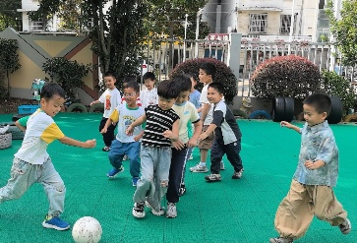 | 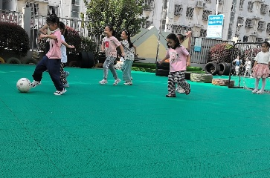 | 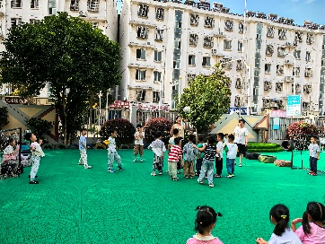
集体活动篇：科学：常见的标志
这是一节常识类的科学活动，这里所指标志主要是指交通标志。交通标志按其作用分类，分为主标志和辅助标志两大类。日常生活中，我们更加关注的就是主标志。而主标志又分为多种，如禁令标志、指示标志、警告标志等，不同的标志不仅图案不同，而且标志的颜色、形状等也有不同的寓意。本次活动我们将利用孩子们和家长一起收集的标志，通过同伴间的分享交流认识不同的标志，从而总结经验，让孩子对一类标志的共同点有所了解。
在活动中，张雨歆、陈语垚、肖茗皓、徐菲梵、王兴诚、黄铭宇、陆俊阳、蔡铭泽、邢锦、蔡铭豪、卢文汐、夏我杺、靳一哲、李若伊、季千予、何安瑾、孙明祺、范子期、梁礼煊、衣佳欢、程梓轩小朋友初步了解标志图形底色和图案的含义，并根据标志的特征或用途进行分类。董奂廷、吴颀小朋友知道标志和人们生活的关系，形成初步的行为规范的意识。
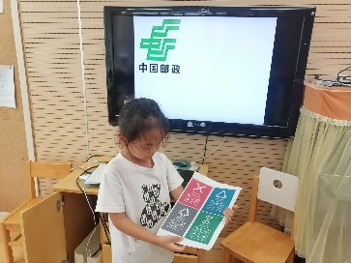 | 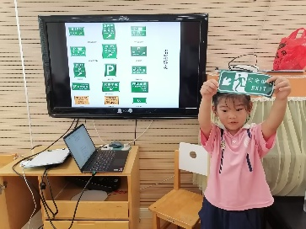 | 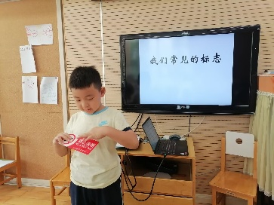
区域游戏篇：
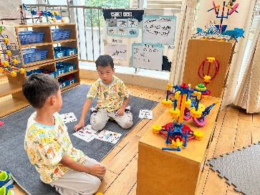 | 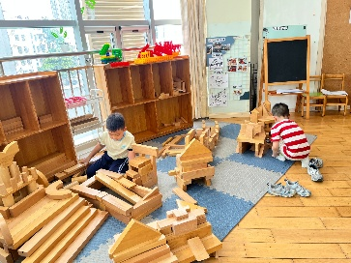 | 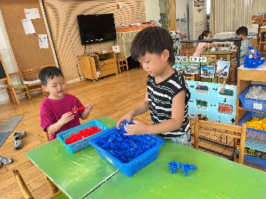
万能工匠区： | 地面建构：城堡 | 桌面建构：东风导弹车
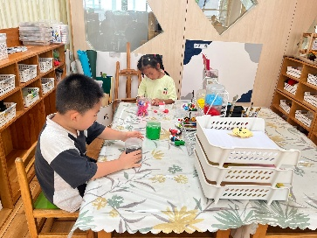 | 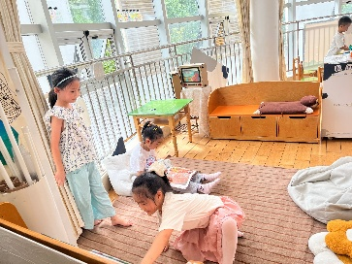 | 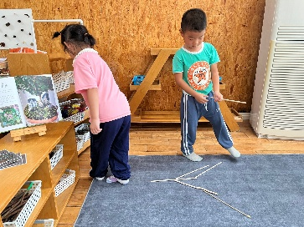
美工区：泥工 | 图书区：阅读绘本 | 自然材料区：拼拼摆摆
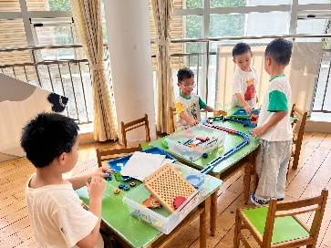 | 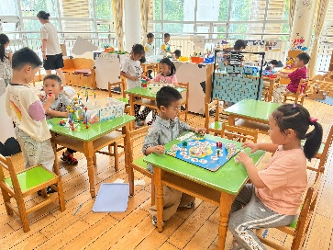
科探区：过山车、齿轮转转转 | 益智区：图形拼一拼、虾兵蟹将、立体多米诺骨牌
生活活动篇：
1.点心情况
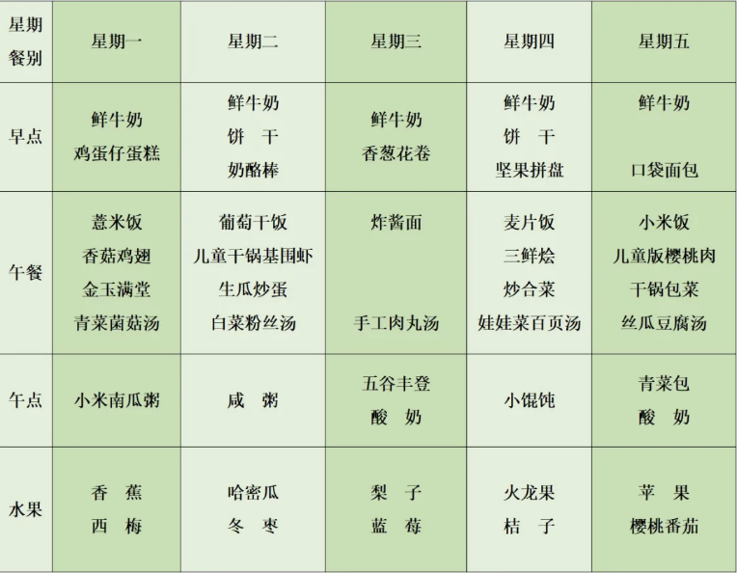
今天的上午点心是鲜牛奶、口袋面包，下午点心是青菜包、酸奶，水果是苹果、樱桃番茄。
2.午餐情况
午餐是小米饭、儿童版樱桃肉、干锅包菜、丝瓜豆腐汤。孩子们现在能够预估自己的饭量，根据自己的情况调整盛饭，并且能够安静有序地吃完自己的饭菜。
3.午睡情况
今天大部分小朋友都在12：40前入睡，个别孩子在老师的陪伴下稍晚入睡。
家长寄语：
1.动态上的照片，仅作为老师观察时的随拍，并不是所有孩子的照片都会呈现，家长可重点关注孩子的各项能力发展情况。
2.今天周五不上延时班，请大家15：50来接孩子哦！

